فسيولوجيا البيئة وفسيولوجيا النبات تحت الاجهاد:
كتاب: فسيولوجيا النبات العامة الجزء الثانى:
-د. باصلاح-د. الهلال-د. الوهيبي
فسيولوجياالاجهاد:
مقدمة
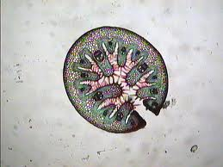
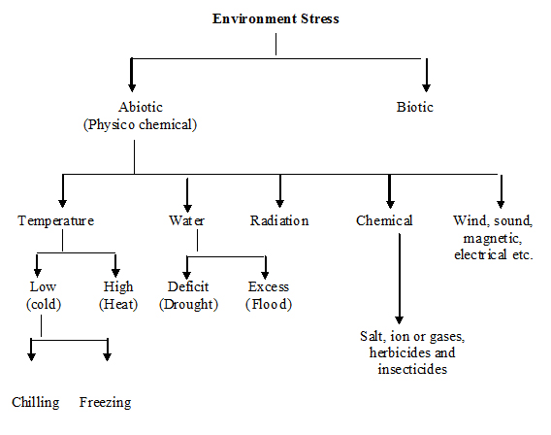
يهتم علماء البيئه النباتيه بدراسة أ- العلاقه بين النبات والوسط الذي يعيش فيه ب- العلاقة بين النباتات وكذلك علاقتها بالكائنات الموجوده في الوسط الذي تعيش فيه .
- يحصل النبات على ( الماء, CO2 ,طاقة الشمس والعناصر المعدنية ) من البيئه التي تحيط به , وأي تغير في نسبة المواد يؤثر بشكل مباشر أو غير مباشر على منو وتطور النبات .
- ماهي البيئه : هي عبارة عن مجموعة من العوامل المعقدة , تتداخل مع بعضها في التأثير على جميع الكائنات الحيه التي تعيش في هذا الوسط
- أقسام العوامل البيئيه : 1- مجموعة العوامل الفيزيائيه (غير إحيائيه)
أ- مجموعة العوامل المناخية Climatic atmospheric factors:
ب- مجموعة العوامل التربه Edaphic soil factors:
ج- مجموعة عوامل الموقع (العوامل الطبوغرافيه )
لكل عامل بيئي حد أدنىminimum وحد أقصى maximumوحد أمثل optimum
- تصل العمليات الفسيولوجيه والأيضيه أقصى معدل ,عندما يصل شدة العامل البيئي الى الحد الأمثل .
- وينقص معدل العمليات الفسيولوجيه والأيضيه ,بزيادة أو نقص تركيز العمل البيئي عن الحد الأمثل .
- عللي يرى كثير من علماء البيئه ضرورة ربط علم فسيولوجيا النبات بعلم البيئه ؟
- للارتباط الكبير بين العوامل البيئيه والعمليات الفسيولوجيه والأيضية ونمو النبات
- أعطي أمثله على تأثير العوامل البيئية على العمليات الفسيولوجيه والأيضية
1- الحرارة 2- الضوء
فسيولوجيا الاجهاد
- هو العلم الذي يهتم بدراسة تاثير العوامل البيئية القاسية على العمليات الفسيولوجية والايضية وكذلك ميكانيكية مقاومة النباتات للاجهاد.
- الاجهاد الاحيائي biological stress هو مصطلح للتعبير عن العامل البيئي القادر على احداث اضرار للكائن الحى تقاس شدة الاجهاد البيولوجى بوحدات الطاقة او وحدات التركيز.
- ماهى العوامل البيئية المجهدة؟
- زيادة الماءExcese Water-–
- نقص الماء الجفاف Water Deficit
الحرارة المرتفعة High Temperature تسخين .والمنخفضةLowTemperature) )برودة التجمد (Freezing )
- الاملاح -Salt-:
- الاشعاع Radiation- :
- الرياحWind-:

- عندما يتعرض الكائن الحى الى اجهاد بيولوجى :
- قد يحدث شد فيزيائي physical strain طبيعي او شد كيميائي
- التغيرات التى تحدث للجسم قد تكون عكسية ( تزول بازالة الاجهاد) عند تعرض الكائن الحى الى اجهاد غير قوى.
- عند زيادة شدة الاجهاد عن حد معين قد يظهر على الجسم تغيرات دائمة او اضرار تؤدى الى موته.
مقاومةالاجهاد
- تعرف مقاومة الاجهادStress Resistance : انها كمية الاجهاد اللازم لقتل50% من خلايا الكائن الحى .
انواع المقا ومة:
1-المقاومة بالتجنب( Stress Avoidance-) : تستخدم النباتات التى تقاوم بالتجنب طرق فيزيائية او كيميائية لمنع دخول الاجهاد الى داخل انسجتها( مثل تركيز منخفض للملح داخل الانسجة مقارنة مع تركيزه خارج الانسجة).
2- المقاومة بالتحمل(Stress Tolerance-): لاتستطيع النباتات منع دخول الاجهاد الى انسجتها ولكن تستطيع منع او تحمل الشد الذي يسببه الاجهاد.
3-التأقلم(Adaptation-): للتعبير عن مدى مساهمة صفة معينة في تمكين الكائن الحى من العيش في بيئته , انه التحورات التركيبية والوظيفة القابلة للتوارث والتى تزيد من احتمال انتشار الكائن الحى في بيئة معينة.
4-التقسية(Hardening ): التعبير عن تعريض الكائن الحى الى دورات من الاجهاد الخفيف حتى يساعده على مقاومة الاجهاد الشديد عند تعرضه له .
عوامل الاجهاد البيئي للنبات
1-اجهاد الجفاف
- يرجع الاجهاد المائي الى نقص الماء( اجهاد نقص الماء او اجهاد الجفاف) اوالى زيادة الماء ويسمى اجهاد الغمر( flooding-excess water )
- الجفاف هو للتعبير عن : وجود فترة زمنية دون سقيا او سقوط كمية معينة من المطر .
- يحدد حدوث الجفاف في أي منطقة , التوازن المائي بين ما يدخل المنطقة من ماء على هيئة سقيا او تساقط وكمية الماء المفقود في النتح والتبخر
- اجهاد الجفاف: الاجهاد المائي الذى ينشا عند عدم سقوط المطراو عد م ري التربة بالماء وقد يسبب الاجهاد تجفيف للانسجة النباتية.
- الاجهاد المجفف : هو العامل القادر على احداث فقد 50% او اكثر من المحتوى المائي للنبات.
- ا هم المصطلحات المستخدمة للتعبيرعن حالة الماء في انسجة النبات :
- 1- جهد الماء: (Water Potential ) ويرمز له بالرمز (Ψ )
- 2-نقص الضغط الانتشارى(Diffusion Pressure Deficit- ): يرمز له (DPD ) ويساوى عدديا جهد الماء مع اختلاف الاشارة.
- DPD =-Ψ
- 3-المحتوى المائي Water Conten نسبة مئوية من الوزن الرطب
- المحتوى المائي= WC (g/g) = (FW-DW)/DWx100
- 4-المحتوى المائي النسبي Relative Water Content المحتوى المائي( كنسبة مئوية ) للانسجة النباتية مقارنة بمحتواها المائي عند الامتلاء التام .
- المحتوى المائي النسبي = RWC = (FW-DW)/(TW-DW)
- 5- الذبول الظاهري: يعتمد على ضغط امتلاء الخلايا وخواص الجدار الخلوي ويستدل عليه بتهدل الاوراق نتيجة فقد الخلايا لامتلائها . يحدث الذيول عندما يصل ضغط امتلاء خلايا الاوراق صفر( بعض النباتات يحدث عند 2-3 بار)
تثبيط الجفاف للنمو لعدة اسباب منها:
- 1-نقص ضغط الامتلاء: توجد علاقة خطية بين النقص في استطالة الاوراق ونقص ضغط الامتلاء.
- 2-نقص وصول الماء الى الانسجة النامية : نظرا لنقص التدرج في جهد الماء بين الخشب والخلايا النامية .
- 3-تراكم حمض الابسيسيك: يتم بناء ABAالمتراكم اثناء اجهاد الجفاف في البلاستيدات الخضراء في الاوراق وينقل عن طريق اللحاء في بقية اجزاء النبات
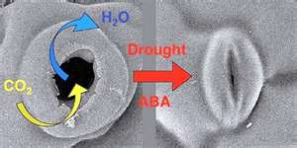
- 4-تراكم الاثيلين: تزداد كميته في انسجة النبات اثناء اجهاد الجفاف يؤدى نقص النمو وزيادة معدل تساقط الاوراق والازهار.
- 5-تاثيره على البناءالضوئي: ينقص البناء الضوئي مع نقص الضغط الانتشاري وكذلك نقص امتصاص الاوراق ثانى اكسيد الكربون وانغلاق الثغور بسبب تراكم ABA
- 6- تاثيره على التنفس : يزداد التنفس بزيادة الجفاف بسبب نقص جهد الماء
- 7- نقص في محتوى البروتين: بسبب زيادة نسبة التحلل ونقص معدل البناء مع استحثاث بناء بعض البروتينات خاصة بعض الاحماض الامينية مثل البرولين

2-الاجهاد الملحى salt stress
- تنشا الملوحة نتيجة زيادة تركيز الاملاح واهمها الصوديوم واملاح المغنيسييوم.
- تعد الارض مالحة عندما يصل تركيز الملح في التربة الى مستوى يثبط نمو معظم نباتات المحاصيل( اذا مازاد تركيز الملح عن 0.1%.
- مشكلة الملوحة مشكلة عالمية

1-تاثير الاملاح على الانبات
- 1- يحدث نقص في معدل الانبات للبذور glycophytes النباتات الحساسة للاملاح بسبب انخفاض الجهد الاسموزى في البيئة نتيجة زيادة تركيز الاملاح فهو مثبط لانبات البذور .
- 2- يثبط انبات بذور النباتات الملحية halopphytes لان اغلب هذه الانواع تفضل الانبات في الماء النقى او التركيزات المخففة
- 3- يرجع تاثير الاملاح على انبات البذور الى سمية ايونية او الى تاثير اسموزى نتيجة نقص جهد ماء البيئة لزيادة تركيز الاملاح او للاثنين معا.
2- الاملاح ونمو النباتات غير الملحية
- 1- تثبط الاملاح نمو النباتات غير الملحية
- 2- يختلف تاثير الاملاح على النمو باختلاف جنس ونوع النبات بعض النباتات *يتحسن نموها بتركيز ملحى مثل السبانخ والبنجر ويكون هذا التركيز *مضر لنمو البسلة كما قد * تختلف اصناف الطماطم والارز في درجة حساسيتها.( Na-cl).
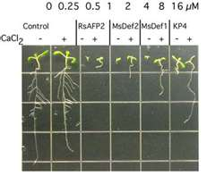
تاثيراختلاف التركيزات في الاملاح على النباتات الغير ملحية
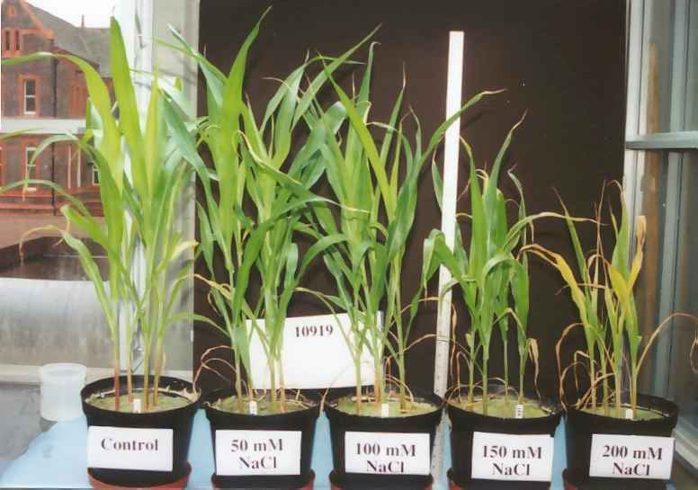
3-الاملاح ونمو النباتات الملحية
- 1- تستطيع النباتات الملحية ان تعيش وتكمل دورة حياتها في بيئة ذات محتوى ملحى مرتفع كلوريد الصوديوم.
- 2- تتميز النباتات الملحية بتحسن نموها عند اضافة تركيزات منخفضة من الاملاح. يعتمد التركيز الامثل الذي يعطى اقصى نمو حسب نوع النبات.
- 3-تختلف النباتات الملحية في استجابة نمو ها للاملاح المختلفة كلوريد المغنيسيوم – وكربونات الصوديوم
تثبيط الاملاح لنمو النباتات لعدة اسباب:
- 1- تعرض النبات الى اجهاد جفاف نظرا لانخفاض جهد ماء بيئة الجذور.
- 2- تعرض النبات الى اجهاد ايونى او سمية ايونية
- 3- نقص كمية الطاقة المستخدمة في النمو.
- 4- تثبط الاملاح البناء الضوئي مما يؤدى الى تراكم نواتج البناء الضوئي في الخلايا مع تراكم ايوانات الاملاح في الخلايا( استجابة لهذه الظاهرة قد تثبط الاملاح تنفس النباتات غير الملحية وقد تسبب زيادة في تنفس بعض النباتات خاصة الملحية بما يسمى التنفس الملحى).
- 5- تعرض النبات الى اجهاد عدم اتزان ايونى او نقص التغذية المعدنية:
- زيادة الصوديوم تسبب نقص في بعض عناصر المعدنية
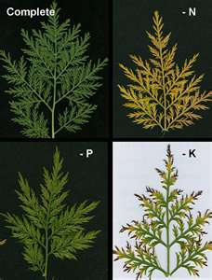
3-الاجهاد الحرارى Temperature Stress
- الحرارة عامل بيئى له تاثير مباشر وغير مباشر على جميع العمليات الحيوية وهناك نوعان من الاجهادات الحرارية :
- 1- اجهاد الحرارة المرتفعة high temperature stress
- 2-اجهاد الحرارة المنخفضة: low temperature stress
- الحرارة المرتفعة:
- درجة حرارة النبات غير ثابته تتغير مع تغير درجة الحرارة المحيط حول النبات.
- العامل المحدد لدرجة حرارة النبات هو درجة حرارة المحيط الملامس له:
- 1-درجة حرارة النباتات المائية ( قريبة من درجة حرارة الماء الملامس)
- 2- درجة حرارة الجذور ( قريبة من درجة حرارة التربة الملامسة)
- 3- درجة حرارة الاوراق والاحزاء الخضرية ( قريبة من درجة حرارة الهواء الملامس).
- قد ترتفع درجة حرارة الاجزاء الخضرية والثمار اعلى 10او20او30 من حرارة الهواء ولكنها تكون اقل بما يعادل 2الى 3 درجات بسبب أ- نقص التوصيل الحرارى للهواء ب- انخفاض حرارته النوعية.
- تعتمد درجة حرارة النبات على :
- كمية الطاقة الساقطة عليها
1 - جزء يمتص يستخدم في تفاعلات البناء الضوئي والتفاعلات الحراريه
2- جزء يفقد بواسطة النفاذ أو الأنعكاس
- الاتزان بين كمية الحرارة المتصة وكمية الحرارة المفقودة.
- تعتمد اضرار الحرارة المرتفعة
-على الفترة الزمنية للتعرض ومن اهم الاعراض : ظهور بقع ميتة , فقد اللون الاخضر, ظهور بقع ملونة.
- تاثيرات الحرارة المرتفعة على النبات:
1- استهلاك النبات للكربوهيدرات المخزنة ( انخفاض معدل البناء وارتفاع معدل التنفس).
2- نقص البروتين نتيجة التكسير او فقده شكله الطبيعي.
3- التسمم نتيجة تراكم المواد السمية.
4- زيادة سيولة الدهون وخاصة دهون الاغشية.
5-التغير في طبيعة الاحماض النووية .
6- تعرض النبات الى الأجهاد الجفافي نتيجة إارتفاع معدل النتح
7 - تثبيط النمو.
2-3-الحرارة المنخفضة: low temperature stress
- تسبب درجة الحرارة المنخفضة اضرار قد تؤدى الى موت النبات:
1- اذا تعرض النبات الى درجة حرارة منخفضة اعلى من درجة حرارة التجمد يسمى اجهاد البرد( يسبب اختلال في التفاعلات الكيميائية).
2- اذا تعرض النبات الى درجة حرارة منخفضة اعلى تصل الى التجمد يسمى اجهاد التجمد عند التعرض لدرجة حرارة اقل من 15م او 10 م وقد تصل الى الصفر( موت الانسجة بسبب تكون البلورات الثلجية في انسجة النبات خاصة اذا تكونت داخل الخلايا).

- يؤدي تكوين الثلج داخل الخلايا الى موتها بسبب:
1-خلل في التركيب الطبيعي لمكونات الخليه وهو غير عكسي .
2-تجفيف الخليه بسبب تكوين البلورات
3-زيادة تركيز بعض المواد السامه في الخلية

- لايؤدي تكوين الثلج خارج الخلايا الى موتها , وان ماتت الخلايا فذلك راجع الى :
1-تجفيف البروتوبلازم
2-الضغط الميكانيكي الذي تحدثه بلورات الثلج على الخلية
3- زيادة تركيز بعض المواد السامه
4- عند ذوبان البلورات الثلجيه في خارج الخليه ,تسبب سرعة إنتفاخ الجدار الخلوي مقارنه بالبروتوبلازم تموت الخلية بسبب التمزق .
تاثيرات الحرارة المنخفضة على النبات
low temperature stress
- 1-بعد ساعات من التعرض لدرجة الحرارة المنخفضة تظهر بقع متبقعة نتيجة لموت السيتوبلازم.
- 2-توقف حركة السيتو بلازم في الشعيرات الجذرية( كما في شعيرات الخيار والطماطم عند تعرضها لدرجة 10-12م).
- 3-زيادة نفاذية الاغشية وتسرب المواد المذابة في الخلايا كما في البطاطس.
- 4-ظهور البلزمة الكاذبة في بعض الخلايا مثل السبيروجيرا مسببب بلزمة كاذبة عند درجة 5 م.الزيادة المفاجئة في نفاذية الاغشية .
- 5- زيادة معدل التنفس على معدل البناء الضوئي يسبب المجاعة.
- 6- نقص البناء الضوئي نتيجة تضرر اغشية البلاستيدات.
- 7- تثبيط النقل مثل توقف النقل في نبات قصب السكر عند (5م).
- 8- اختلال في عملية التنفس.
- 9- تراكم المواد السامة( الاسيتالدهيد والايثانول).
- 10- زيادة معدل هدم البروتين وتراكم الامونيا السامة.
- 11- تعرض النبات الى اجهاد جفاف نتيجة نقص امتصاص الجذور للماء من التربة الباردة.

4-اجهاد الضوء
ينشا اجهاد الضوء اما نتيجة لنقص الاضاءة ( light deficit stress) ويسمى اجهاد الظل( shade stress )
او نتيجة لزيادة الاضاءة ( excess light stress)
- نقص الاضاءة: light deficit stress
- اذا نقصت الاضاءة عن النقطة الحرجة للضوء يصبح معدل التنفس اعلى من معدل البناء الضوئي وتصبح محصلة البناء بالسالب .
- ويتعرض النبات للمجاعة عند استمرار وجوده في شدة الاضاءة اقل من النقطة الحرجة للضوء لفترة زمنية طويلة تختلف النقطة الحرجة من نوع نبات لنوع اخر ولكنها اقل من 2% من اقصى ضوء شمس.
- اجهاد زيادة الضوء: excess light stress / ينشا اجهاد زيادة الضوء من زيادة كمية الضوء الساقط على الاوراق عن كمية الضوء المستخدمة في عملية البناء الضوئي لسببين:
- 1- زيادة كمية الضوء الساقطة على الاوراق.
- 2- نقص معدل البناء الضوئي عند كمية ثابتة من الضوء الساقط كما يحدث عند تعرض النبات الى اجهاد جفاف او برد.
- من اهم التاثيرات على النبات:
- 1-يزداد معدل اختزال co2 مع زيادة كمية الضوء الممتصة بواسطة الكلورفيل الى ان يصل الى التشبع.
- 2- زيادة كمية الضوء الممتص على كمية الضوء المستخدم في البناء الضوئي تسبب تحطم ضوئي لاصباغ البناء الضوئي وتسمى العملية (الاكسدة الضوئية) وتعتمد هذه العملية على الضوء والاكسجين .
- كما يسبق هذه العملية بفترة من الزمن تثبيط للبناء الضوئي, ان تثبيط البناء الضوئي يحدث نتيجة اضرار تحدث في جهاز البناء الضوئي وليس نتيجة نقص اصباغ البناء الضوئي .
- تتكون عوامل مؤكسدة قويه جدامثل فوق أكسيد الهيدروجين و HO hydrooxyl radicle سبب أضرار للنبات .
طرق الحماية من زيادة الضوء: 1- التبديد الحراري للطاقه ( تفاعل غير مضر )
.2- طرق دورة الزانثوفيل ويصاحبها تبديد حراري للطاقه , تحدث في أغشية الثيلاكويد , وفيها يتحول ثلاث مركبات زانثوفيليه الى زيازانثين .
3- تغير وضع الاوراق بحيث تكون موازيه لاشعة الشمس فيقل امتصاصها للضوء .
4- تغير وضع البلاستيدات في الخليه ,ففي نبات الـElodea تتجمع البلاستيدات عند الجدار الخلوي لتقليل امتصاص الضوء , وهذا الوضع لايمنع التثبيط الضوئي عند التعرض الى ضوء شمس كامل لفترة طويله .
5 - استمرار أيض الكبريت مهم لمنع أو تقليل التثبيط الضوئي .
6- يتحولO2 H2O2 < superoxide dismutase catalase > الى ماء و أكسجين , ويتم التخلص من الأكسجين الأحادي بتفاعله مع أشباه الكاروتين

